GM管理工具

一．用户管理

选择 “系统管理” 菜单的 “用户管理” 项（如图一），打开用户列表界面(图二)。该界面分为两大块：功能按钮区，跟信息列表区。
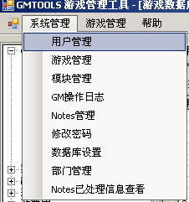
图一
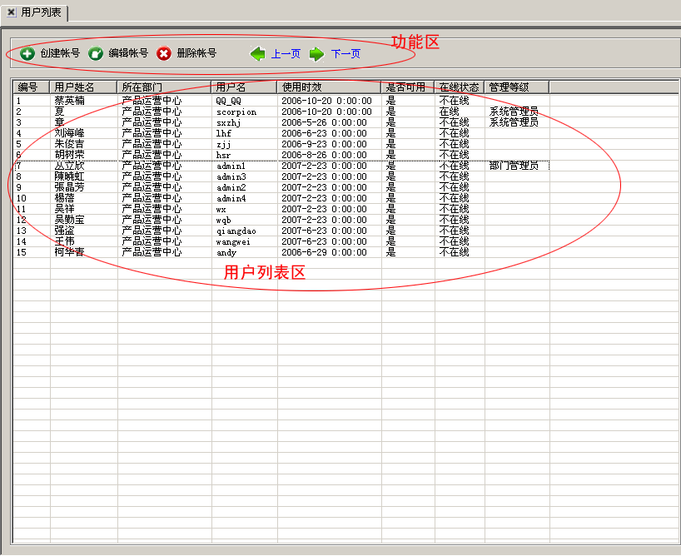
图二
点击 创建帐号 按钮 或者 右键信息列表区在弹出的菜单中（图三）选择 新建用户 便可打开功能界面（如图四）。

在信息列表中选中任意一行，点击 删除帐号 按钮 或者右键信息列表区在弹出的菜单中（图三）选择 删除用户 便可将选中行的GM信息从中移除。

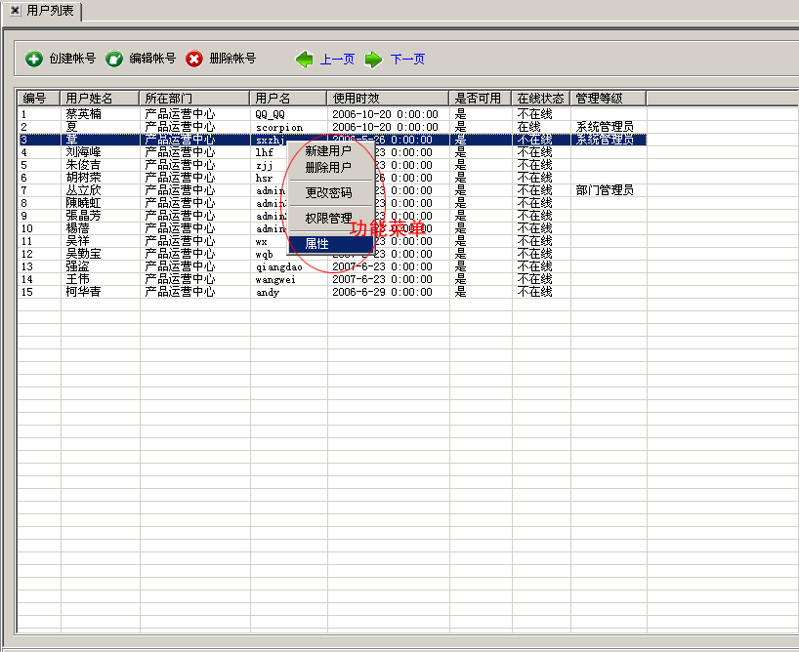
图三
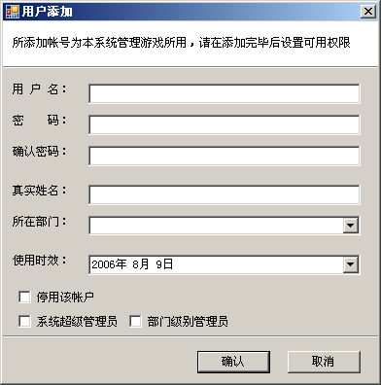
图四

在信息列表中选中任意一行，点击 编辑帐号 按钮 或者 右键信息列表区在弹出的菜单中（图三）选择 属性 便可打开功能界面（如图五），对选中的GM进行相关信息设置。

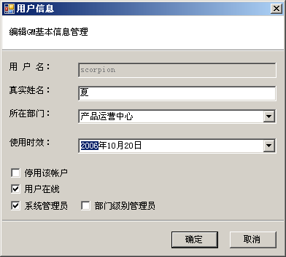
图五

在信息列表中选中任意一行，右键信息列表区在弹出的菜单中（图三）选择 权限管理 便可将选中行的GM的游戏管理权限进行设置。

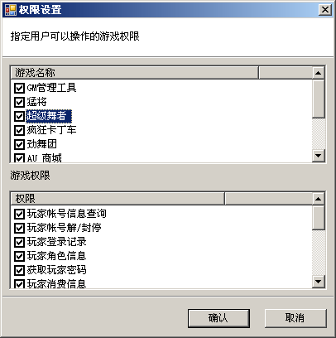

二．游戏管理

选择 “系统管理” 菜单的 “游戏管理” 项，便可打开如下图所示的信息列表。选择 “创建游戏”或“编辑游戏”按钮便可打开 图2-2 或 图2-3 进行相关操作。
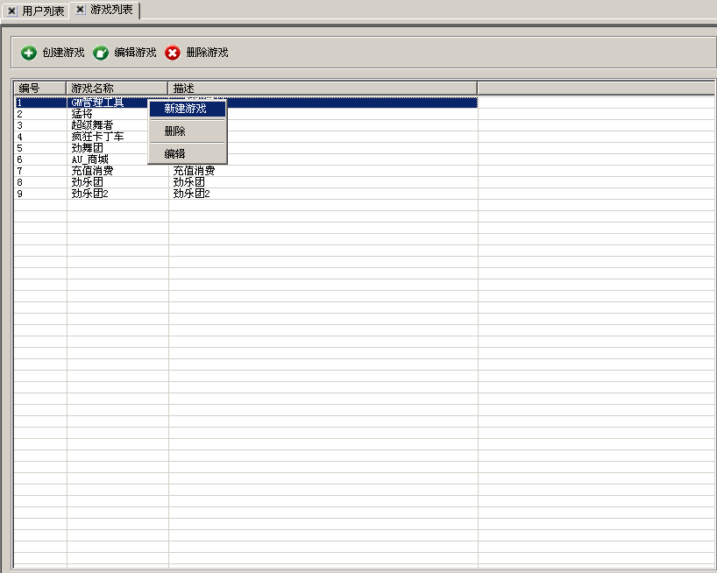图 2-1
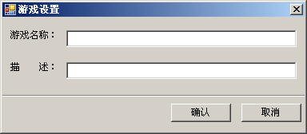
图2-2
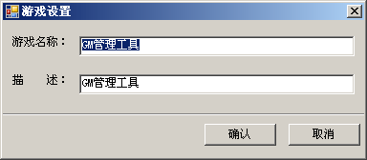
图 2-3

三．模块管理

选择 “系统管理” 菜单的 “模块管理” 项，便可打开如下图所示的信息列表。选择 “创建模块”或 在列表中选中任意一行，然后点击“编辑模块”按钮便可打开 图3-2的界面 进行相关操作。

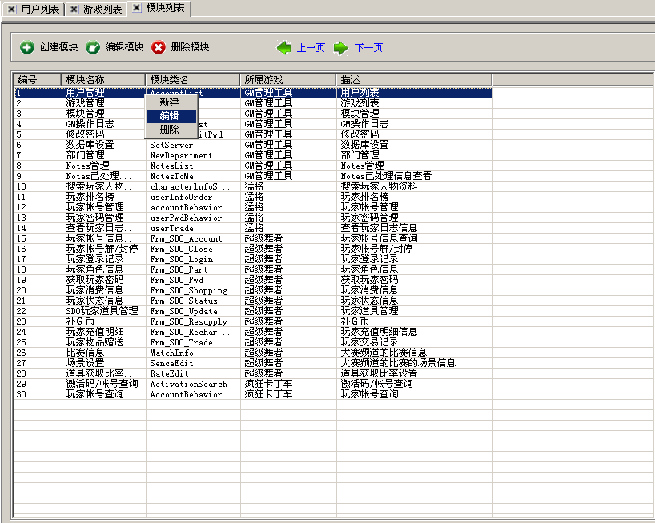
图 3-1
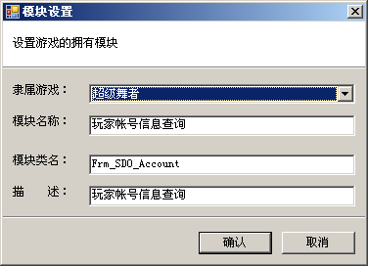
图 3-2

四．部门管理

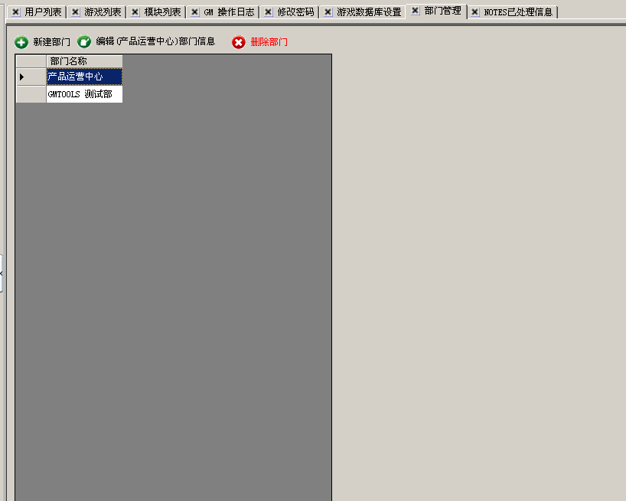
图 4-1
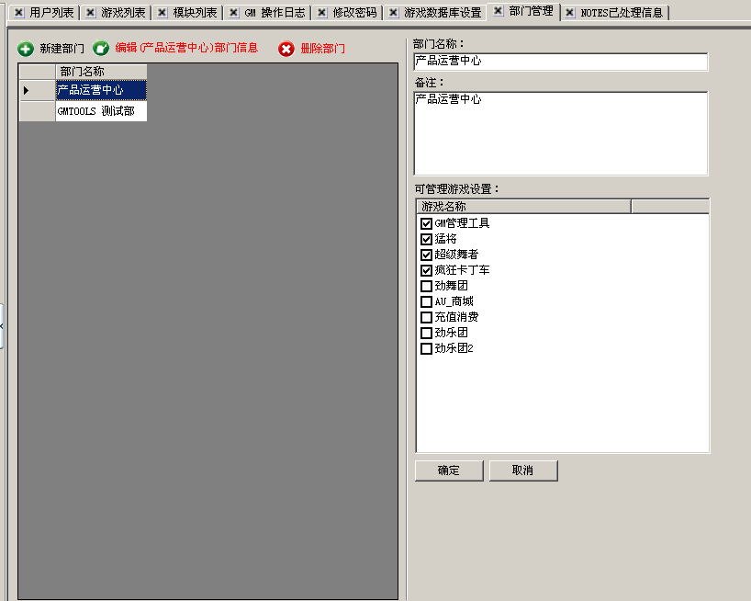
图 4-2

五．问题提交
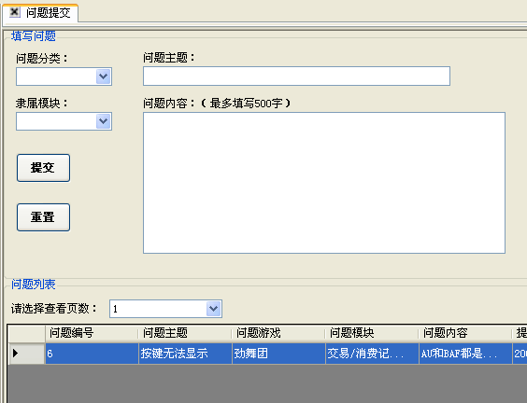

图5－1
选择 “系统管理” 菜单的 “问题提交” 项，便可打开如图5－1所示的信息列表。问题列表显示了用户提交的历史问题，状态分为“未解决”和“已解决”。填写好完整的信息后，点击“提交”，便可以提交问题。如果不慎填写错误，可以右键单击记录，点击修改，如图5－2

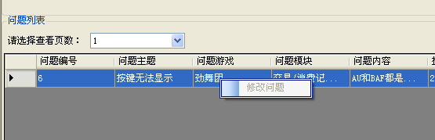
图5－2（注：如果当前用户点击的不是自己所提交的问题则不能修改，或问题已经为“已处理”也不能修改）

点击修改后再填写完整信息，再次提交便可。

六．问题处理

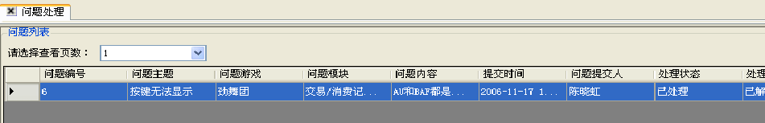
图6－1

选择“系统管理”菜单的“问题处理”，便可打开如图6－1所示信息。问题列表显示所有提交过的问题记录。单击某一条记录便可以填写处理方案，且问题的处理状态变为已解决。已解决的问题不能再次被处理。

模型关系图

用户管理---权限管理
游戏管理
模块管理
部门管理
表示依赖关系
表示关联

二．超级舞者
1．玩家帐号信息查询

操作说明：
选择服务器，然后输入玩家的帐号，查询输入玩家的相关信息以及第一次使用跳舞毯时间。

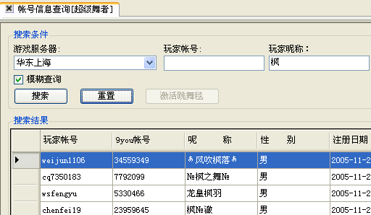

还可以使用模糊查询，通过输入玩家的昵称来模糊查找玩家信息。
2．玩家帐号解/封停

操作说明：
选择服务器，点击[搜索]按钮可查看已经被停峰的帐号，如果高没有将会提示“没有被停封帐号”
点击[停封帐号列表]中的记录行可跳转至[解封操作]。该选项页中的帐号名称为刚才选中的记录行的玩家帐号，并且在下方有显示停封原因，点击[解封]按钮可以对该帐号进行解封操作
点击[封停帐号]选项页可对玩家进行停封操作。在该页的相应内容中填入信息以及封停天数并点击[停封帐号]按钮就可以了。

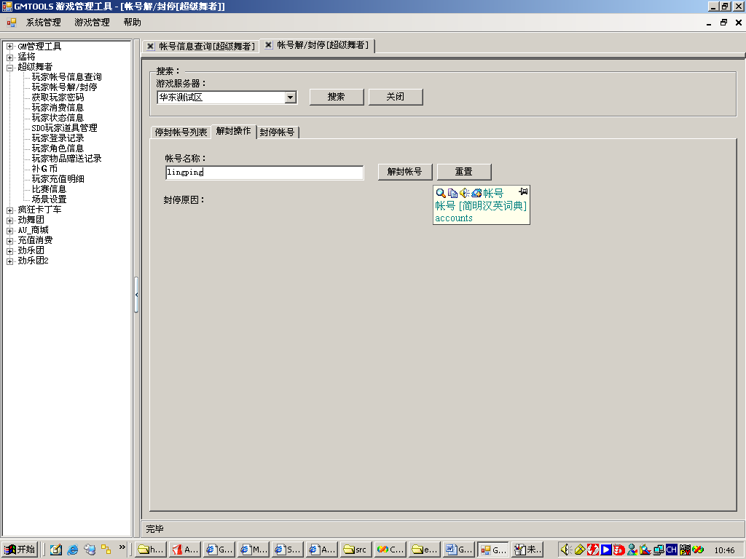

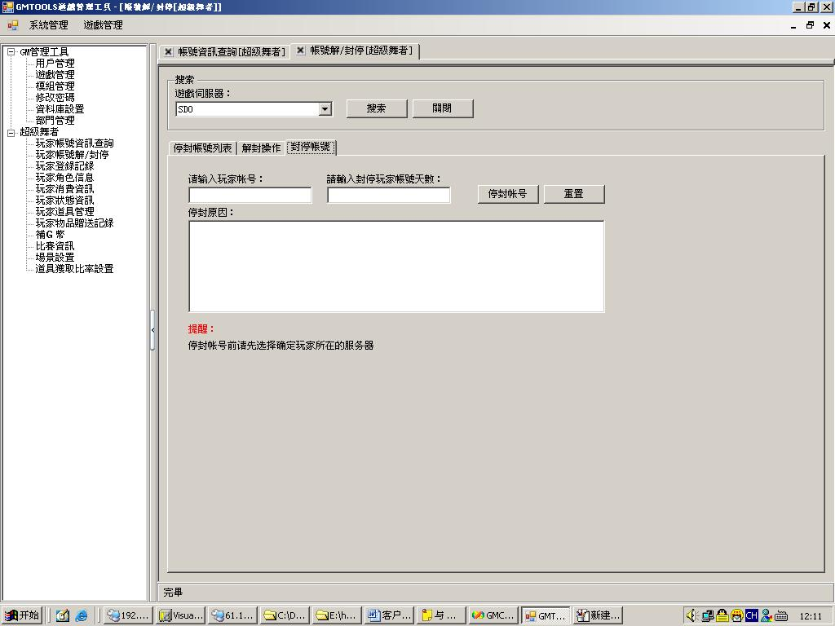

3．获取玩家密码
操作说明：
选择[游戏服务器]，然后在[玩家帐号]处输入要重置密码的玩家帐号，点击[获取E-mail地址]按钮便可获得输入的玩家的信箱，并显示在[玩家信箱]中。玩家被重置的默认密码为 123456 并显示在[玩家口令]中，当然也可自行修改。点击[发送口令]按钮便可将[玩家口令]中的密码发送至[玩家信箱]中。
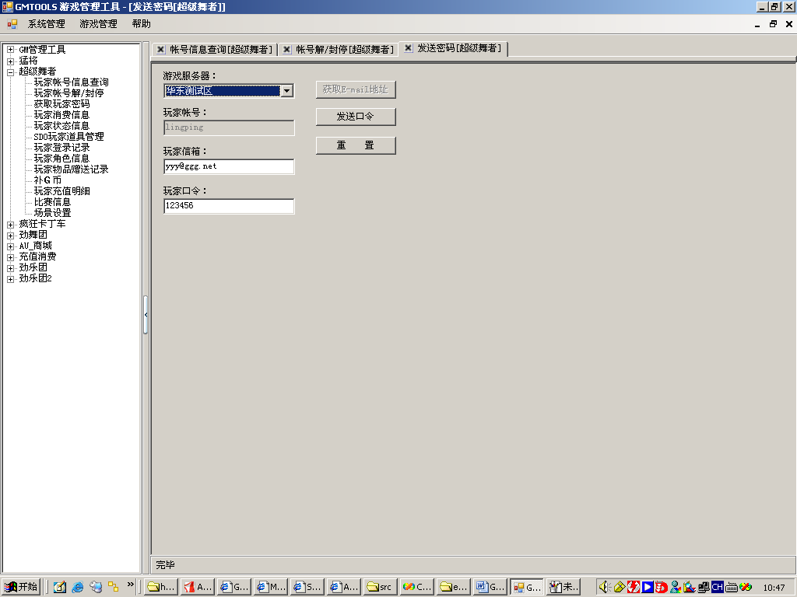

4．玩家消费信息
操作说明：
选择[服务器]，查看的[时间范围]并且输入[玩家帐号]，最后选择您要查看的玩家消费的[货币类型]便可浏览记录信息。

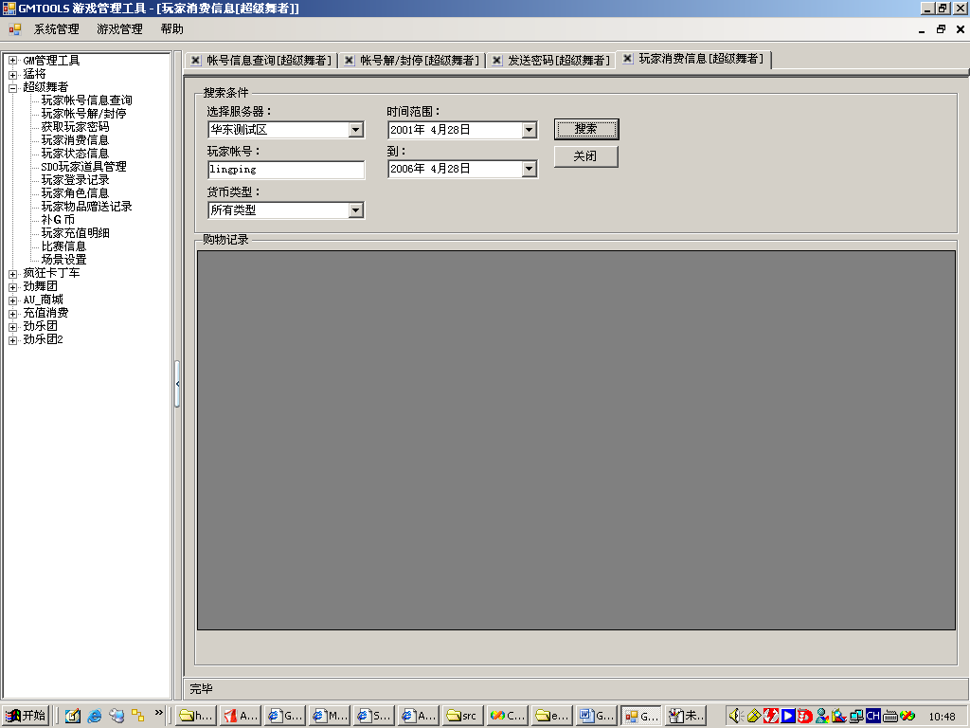

5．玩家状态信息
操作说明：

6．玩家道具管理
操作说明：
选择[游戏服务器]，并填写[玩家帐号]，点击[搜索]按钮后可在[角色信息]中查看到该玩家的相关信息。
点击该玩家记录行则可对该玩家信息进行修改。
在选择了玩家（既点击了[角色信息]的玩家记录行）后，便可查看玩家的[身上装备]及[礼物盒]了。选择[身上装备]选项页中的某行记录，可对其进行[删除道具]操作

7．玩家登陆记录

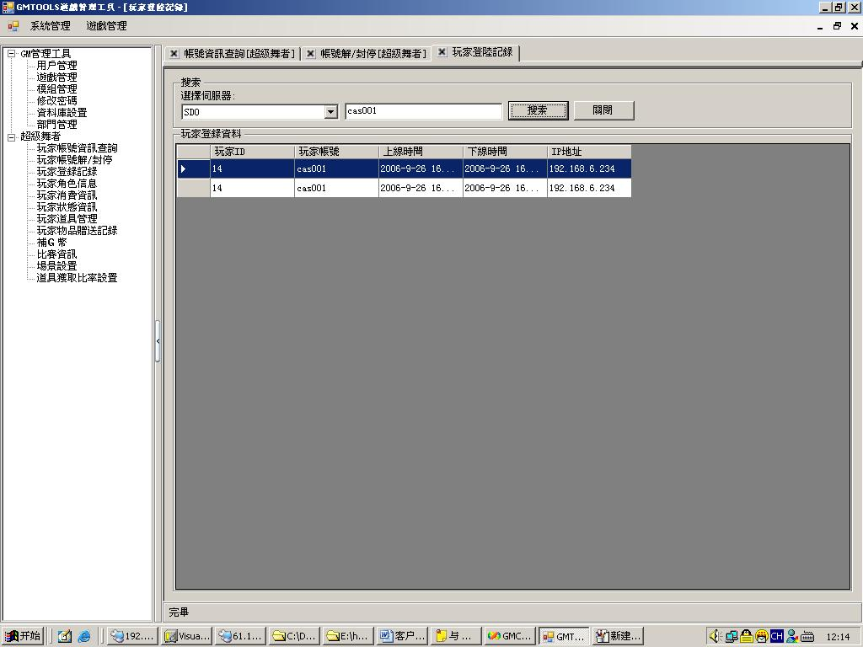

8．玩家角色信息
选择[游戏服务器]，然后在[玩家帐号]或[玩家昵称]钟输入内容，点击[搜索]按钮便可在[角色信息]中查看玩家的游戏中信息，单击该条记录可以查看该玩家身上的物品信息。
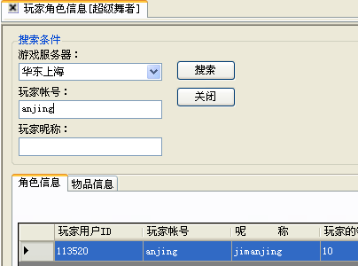

9．玩家物品赠送记录
选择[服务器]，然后再[赠送人帐号]或[接收人帐号]中输入信息，便可查看玩家的赠送、被赠送记录

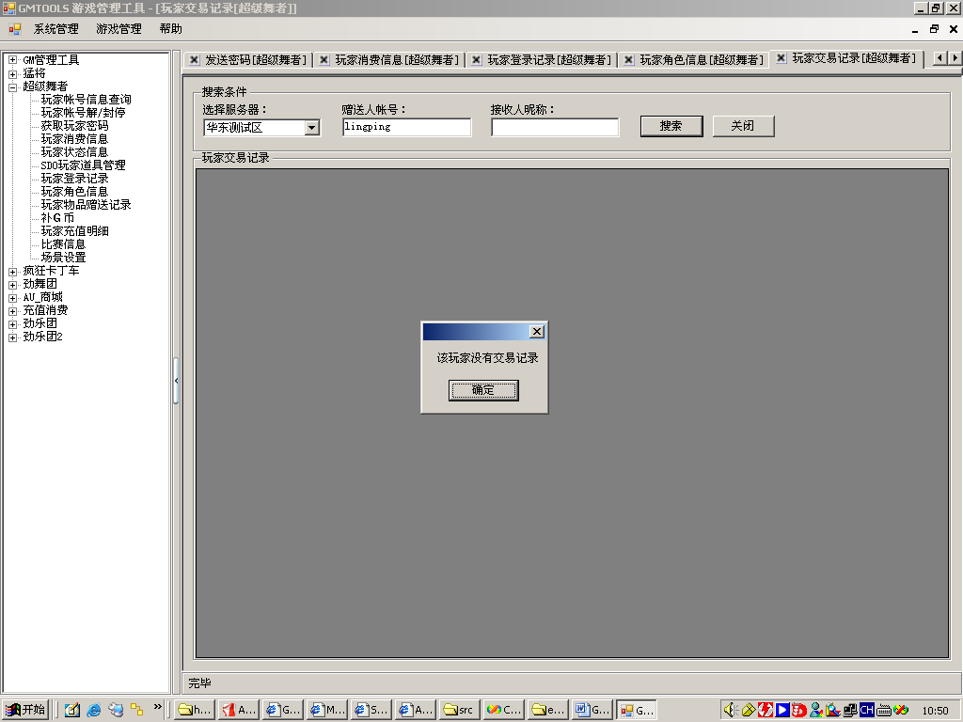

10．补G币
选择[服务器]，并填写[赠送人帐号]，点击[搜索]按钮可查看该玩家的[当前G币金额]，然后可在[补发金额]中输入要补发的金额，点击[补发货币]按钮

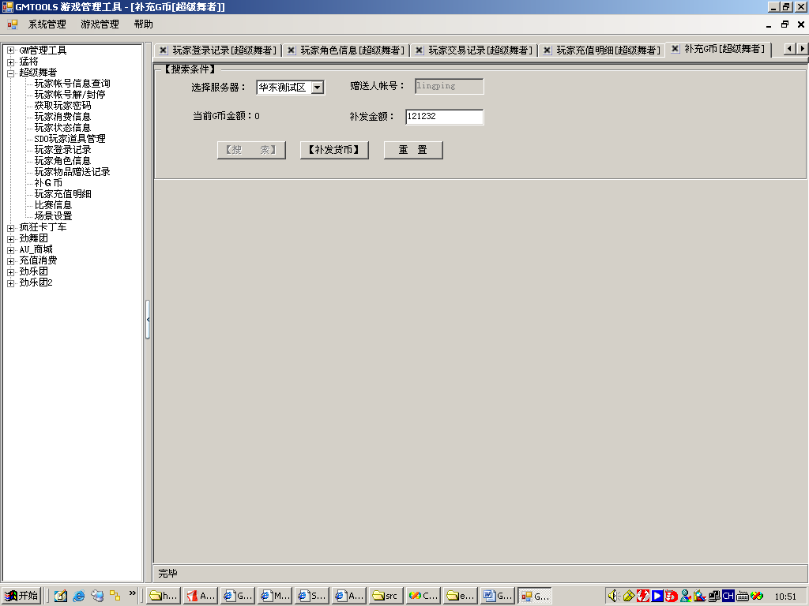

11．比赛信息

抓取列表信息：
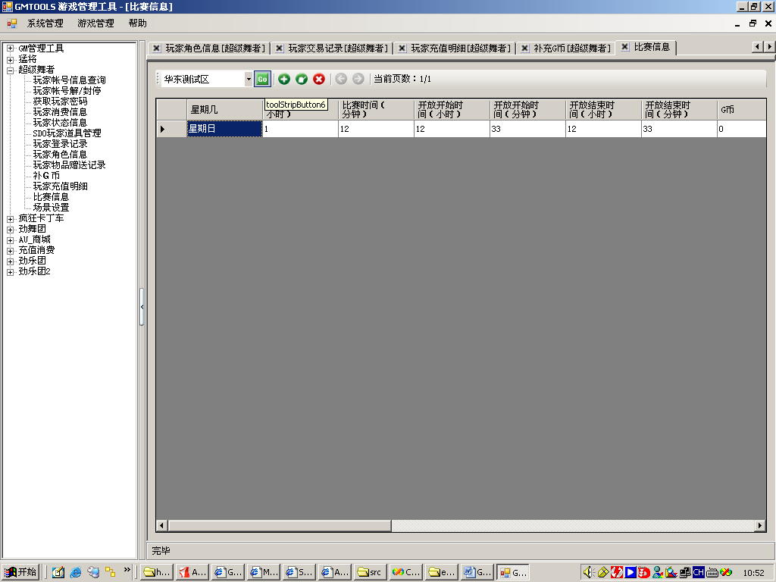
添加/编辑
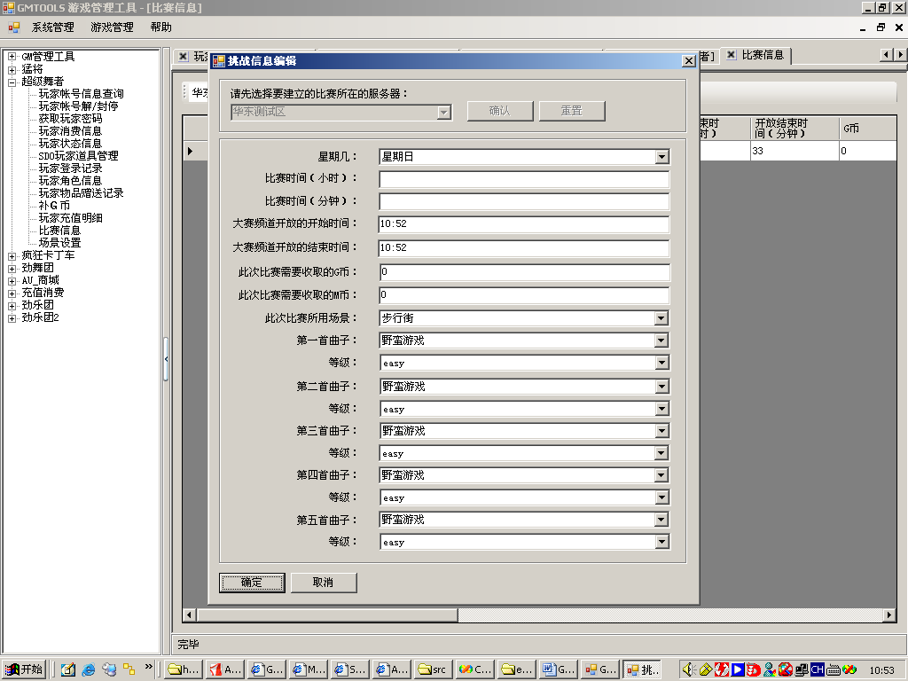

12 场景设置

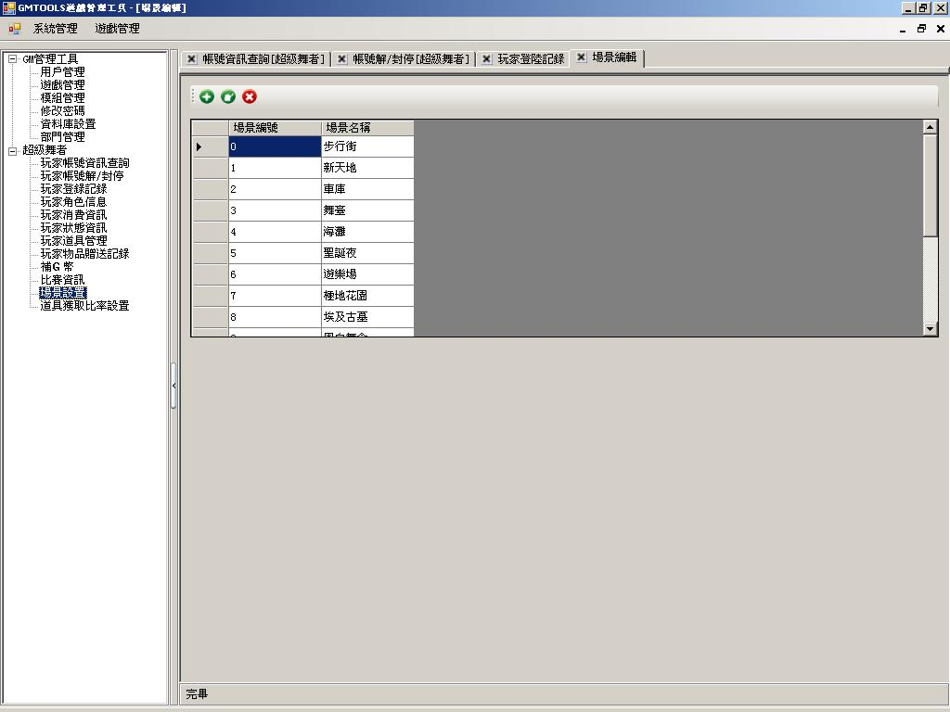

13道具获取比率设置
查找所有物品
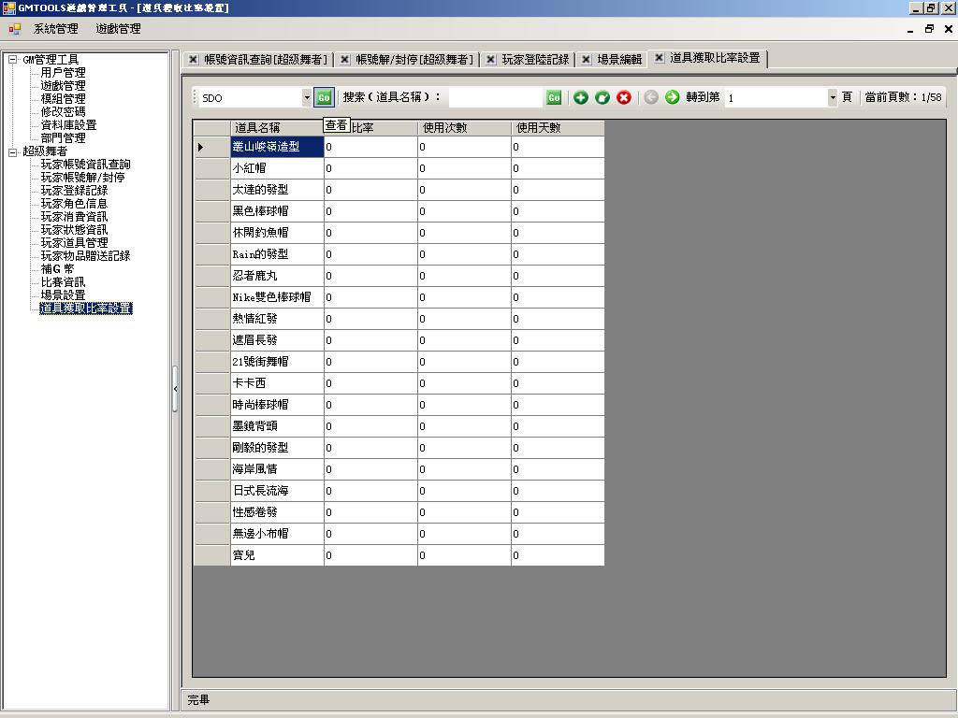

设置物品信息
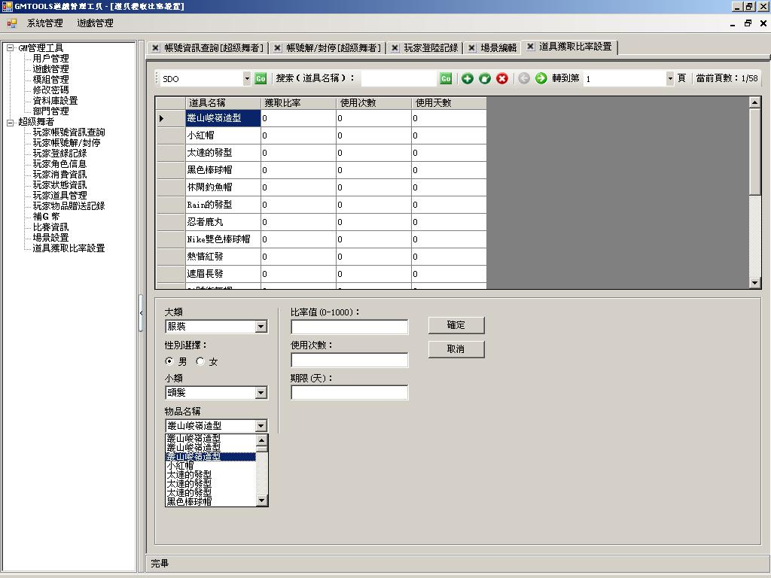

单件物品编辑
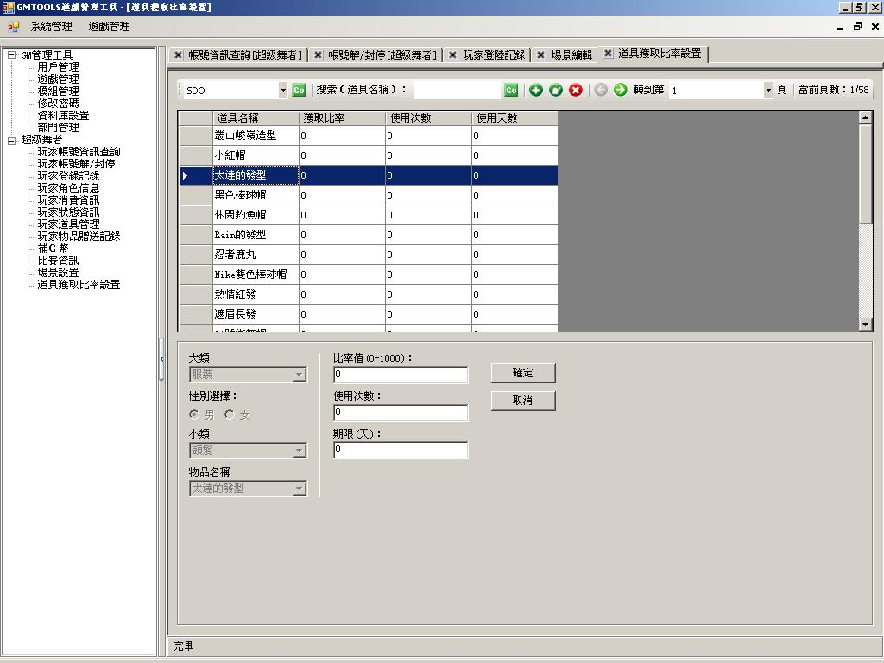
模糊查询物品信息
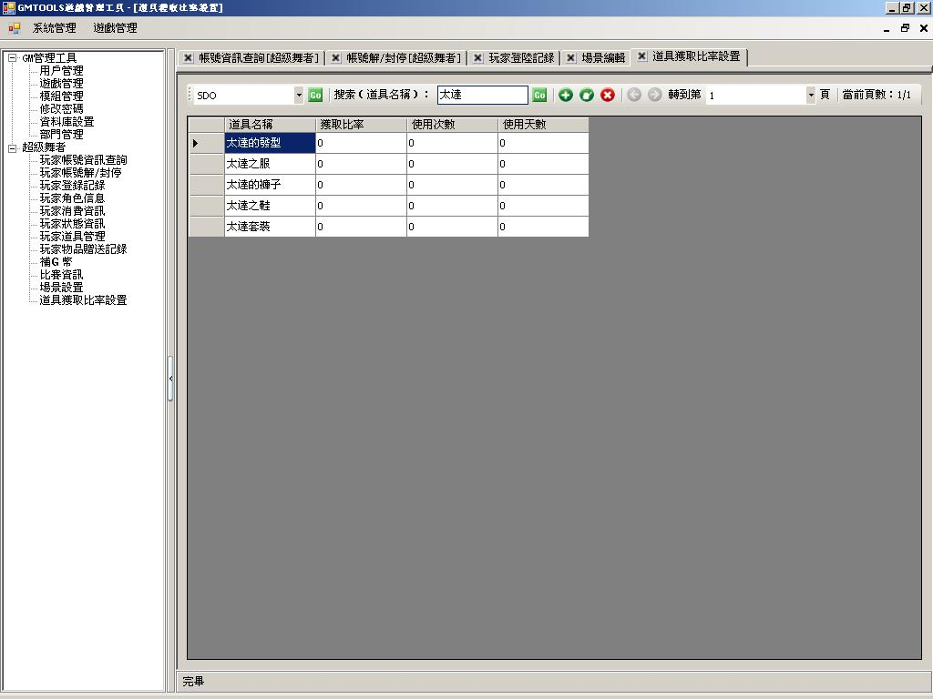

14．强制玩家下线

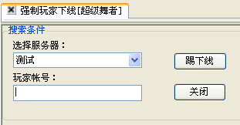

选择服务器，输入玩家帐号名称，点击，便可以踢该玩家下线。

15．批量强制玩家下线

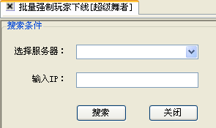

选择服务器，输入所要踢下线的IP，会显示如下列表

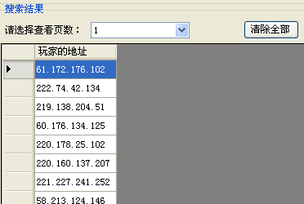
单击，便可将该网关的玩家全部踢下线。

三．充值消费
1．用户充值记录
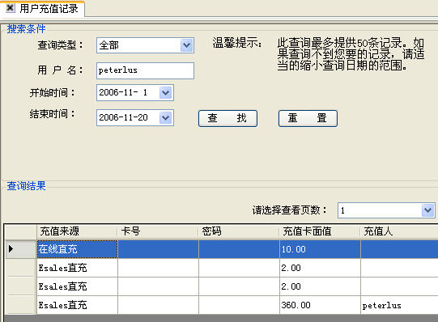
可以查看该用户在指定范围内的充值记录。
2．用户消费记录
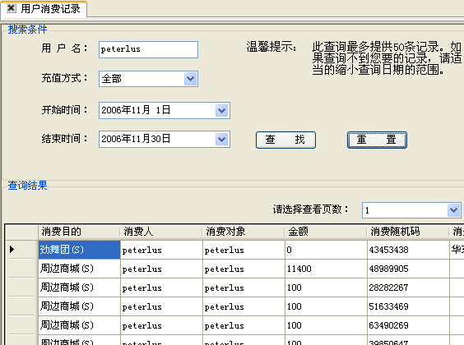
可以查看该玩家在指定日期内所有的消费记录。
3．用户余额查询

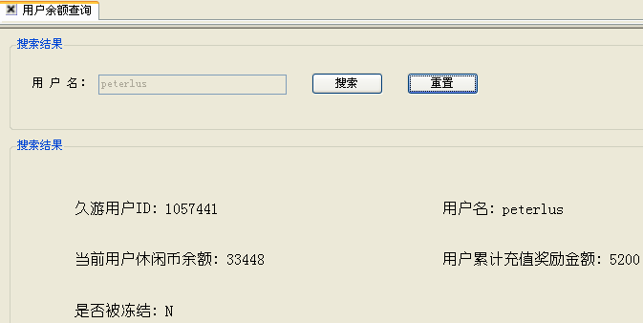
输入用户名，查出该用户当前的余额等一系列信息。

4．点卡查询

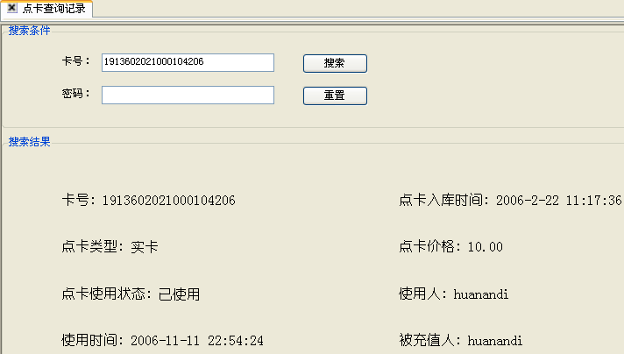
如果只输入卡号，或者输入的密码匹配程度不到90％，则不显示卡号的密码，否则显示卡号密码。

